CAPITULO II: ASP.NET



2.1.- INTRODUCCION.-
2.2.- ASP.NET.-
2.3.- ACCESO A BASE DE DATOS POR MEDIO DE ASP.NET.-
2.4.- SEGURIDAD EN ASP.NET.-
2.5.- FRAMEWORK Y ASP.NET.-
2.6.- APLICACIONES EN ASP.NET.-

2.1.- INTRODUCCION.-

ASP.NET rompe totalmente con el pensamiento de script que se tenía hasta el momento. El cambio en la arquitectura es radical. De hecho, lo único que mantiene de ASP es el nombre, el propietario y la evolución de Visual Basic a Visual Basic .NET, el resto es todo nuevo.

La potencia real de ASP.NET descansa en la propia plataforma .NET. Este entorno optimizado a base de las runtimes, representa los mayores esfuerzos realizados por Microsoft para crear un entorno de programación que sea a la vez seguro, fiable y escalable. Hay una serie de características y servicios muy potentes en la plataforma .NET. Sin embargo, hay cuatro en particular que tiene gran influencia en la creación de aplicaciones en ASP. NET. [LIB 01]
- Entorno neutral respecto al sistema operativo.
- Independencia del dispositivo.
- Soporta gran variedad de lenguajes.
- Servicios de componentes basados en Internet.

ASP.NET sirve tanto para webs sencillas como para grandes aplicaciones. No se debe olvidar que la orientación a objetos y la naturaleza compilada permiten que haga uso de herramientas de creación de webs, las más importantes de la familia del Visual Studio, que facilitan mucho la tarea de programación. Estas herramientas permiten hacer webs sencillas y de bajas prestaciones en un tiempo record, así como llevar el mantenimiento de grandes aplicaciones de forma más sencilla

2.1.1.- Antecedentes de ASP.Net.-

ASP.NET es más que una nueva versión de las páginas Active Server (ASP); proporciona un modelo de desarrollo web unificado que incluye los servicios necesarios para que los programadores creen aplicaciones web para la empresa. Si bien ASP.NET es en gran medida compatible con la sintaxis de ASP, proporciona también un modelo de programación y una estructura nuevos para crear aplicaciones más escalables y estables que ayuden a proporcionar mayor protección.
Sin duda, es mucho mejor que el ASP tradicional, ASP.NET trae diversas mejoras entre las cuales se destacan:

Rendimiento: la aplicación se compila en una sola vez al lenguaje nativo, y luego, en cada petición tiene una compilación Just In Time, es decir se compila desde el código nativo, lo que permite mucho mejor rendimiento.

Rapidez en programación: mediante diversos controles, se puede con unas pocas líneas y en pocos minutos mostrar toda una base de datos y hacer rutinas complejas.

Servicios Web: trae herramientas para compartir datos e información entre distintos sitios.

Seguridad: tiene diversas herramientas que garantizan la seguridad de nuestras aplicaciones.
ASP.NET es un entorno compilado basado en .NET, pueden crear aplicaciones en cualquier lenguaje compatible con .NET, como Visual Basic .NET, C# y JScript .NET. Además, .NET Framework está disponible en su totalidad para cualquier aplicación ASP.NET. Se pueden aprovechar fácilmente las ventajas de estas tecnologías, que incluyen el entorno CLR administrado, seguridad de tipos, herencia, etc.

2.1.2.- Características.-

ASP.NET se ha construido bajo los siguientes principios: [WWW 32]
- Facilidad de desarrollo
- Alto rendimiento y escalabilidad
- Mejorada fiabilidad
- Fácil distribución e instalación
Facilidad de desarrollo.-

ASP.NET introduce un nuevo concepto, los "server controls", que permiten a modo de etiquetas HTML tener controles manejados por el servidor que identifican el navegador usado adaptándose para cada navegador. Tareas tediosas como la validación de datos se convierten en fáciles y sencillas.

Posibilidad de elección del lenguaje de programación, puedes elegir el lenguaje de programación que más te guste, por defecto lleva integrado C#, VB.NET y J#, pero podrías usar otro lenguaje.

Independencia de la herramienta de desarrollo. Se puede utilizar desde el Notepad, hasta la sofistica y potente Visual Studio .NET, pasando por la gratuita Web Matriz. Todo esto, además de hacer más fácil la programación web, ofrece todas las ventajas de estas herramientas, con una GUI que los programadores puede utilizar para ubicar controles de servidor en una página web e integrar completamente la compatibilidad con la depuración.

Lo mejor de todo es la rica biblioteca de clases que lleva incorporada, ya no es necesario obtener componentes de otras empresas, como por ejemplo enviar un email, hacer "upload" de un fichero o generar gráficos en tiempo de ejecución.
Alto rendimiento y escalabilidad.-

El código es compilado para ser ejecutado en el CLR. Se puede optar por tenerlo en el servidor precompilado o dejar que el servidor lo compile la primera vez que lo ejecute. El resultado es de 3 a 5 veces superior en velocidad que las antiguas páginas ASP.

El uso adecuado del potente caché incorporado aumenta considerablemente el rendimiento y la escalabilidad de la aplicación. La caché permite cachear desde páginas completas a partes completas, pasando por conjuntos de datos extraídos de la base de datos.

Mejora de la fiabilidad.-

ASP.NET es capaz de detectar perdidas de memoria, problemas con bloqueos y protección ante caídas. Entre otras cosas, es capaz de detectar aplicaciones web que pierden memoria, arrancando otro proceso limpio con una nueva instancia de la aplicación para cerrar la que pierde memoria liberando así la memoria perdida.

Fácil distribución e instalación.-

Una aplicación ASP.NET se instala tan fácilmente como copiando los ficheros que la componen. No es necesario registrar ningún componente, tan solo copiar los ficheros al web. Se puede recompilar la aplicación o enviar nuevos ficheros sin necesidad de reiniciar la aplicación ni el servidor web.

2.2.- ASP.NET.-

ASP.NET es un conjunto de tecnologías de desarrollo de aplicaciones web comercializado por Microsoft. Es usado por programadores para construir sitios web domésticos, portales, aplicaciones web y servicios XML.

Una aplicación ASP.NET se define como todos los archivos, páginas, controladores, módulos y código ejecutable a los que se puede llamar desde un directorio virtual y sus subdirectorios en un único servidor de aplicaciones web. Puede utilizar cualquiera de los modelos de programación de ASP.NET dentro de las aplicaciones que defina basándose en formularios web Forms o en servicios Web XML. Simplemente deben coexistir en una única estructura de directorios virtuales.

2.2.1.- Funcionalidad de ASP.Net.-

ASP.NET introduce el concepto del code-behind, por el que una misma página se compone de dos ficheros: el de la interfaz de usuario y el de código. Con ello se facilita la programación de aplicaciones en múltiples capas, lo que en definitiva se traduce en la total separación entre lo que el usuario ve y lo que la base de datos tiene almacenado. Por tanto, cualquier cambio drástico de especificaciones minimiza los cambios en la aplicación y maximiza la facilidad de mantenimiento.

El funcionamiento de su proceso comienza con el Browser el cual ejecuta una petición http al servidor, este la recibe, ejecuta los scripts correspondientes a la página y solicitud adecuados en el servidor. Lo cual genera una pagina html, la misma que es reenviada al cliente que realizo la petición. [WWW 33]
Desarrollo de aplicaciones cliente.-
Las aplicaciones cliente constituyen lo más parecido a una aplicación de estilo tradicional en la programación basada en Windows. En este tipo de aplicaciones se muestran ventanas o formularios en el escritorio, lo que permite al usuario realizar una tarea. Entre las aplicaciones cliente se incluyen los procesadores de texto y las hojas de cálculo, además de aplicaciones empresariales, como herramientas de entrada de datos, de informes, etc. En las aplicaciones cliente se suelen emplear ventanas, menús, botones y otros elementos de la interfaz gráfica de usuario, y suelen tener acceso a recursos locales como el sistema de archivos y a dispositivos periféricos como las impresoras.

Otro tipo de aplicación cliente es el tradicional control ActiveX (reemplazado ahora por el control de Windows Forms) implementado en Internet como una página web. Esta aplicación es muy parecida a otras aplicaciones cliente: se ejecuta de forma nativa, tiene acceso a los recursos locales e incluye elementos gráficos.

Desarrollo de aplicaciones de servidor.-
Las aplicaciones de servidor en entornos administrados se implementan mediante hosts de motor de tiempo de ejecución. Las aplicaciones no administradas alojan CLR, que permite al código administrado personalizado controlar el comportamiento del servidor. Este modelo proporciona todas las características de CLR y la biblioteca de clases, además de obtener el rendimiento y la escalabilidad del servidor host.

2.2.2.- .NET Framework.-

.NET Framework es un componente integral de Windows que admite la creación y la ejecución de la siguiente generación de aplicaciones y servicios Web XML. El diseño de .NET Framework está enfocado a cumplir los siguientes objetivos: [WWW 36]

- Proporcionar un entorno coherente de programación orientada a objetos, en el que el código de los objetos se pueda almacenar y ejecutar de forma local, ejecutar de forma local pero distribuida en Internet o ejecutar de forma remota.
- Proporcionar un entorno de ejecución de código que reduzca lo máximo posible la implementación de software y los conflictos de versiones.
- Ofrecer un entorno de ejecución de código que fomente la ejecución segura del mismo, incluso del creado por terceras personas desconocidas o que no son de plena confianza.
- Proporcionar un entorno de ejecución de código que elimine los problemas de rendimiento de los entornos en los que se utilizan secuencias de comandos o intérpretes de comandos.
- Basar toda la comunicación en estándares del sector para asegurar que el código de .NET Framework se puede integrar con otros tipos de código.

.NET Framework contiene dos componentes principales:
1.- Common Language Runtime
2.- La biblioteca de clases de .NET Framework.

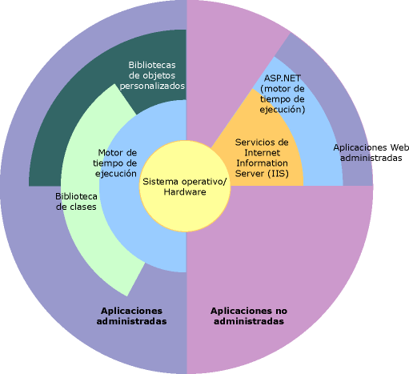
Fuente: http://msdn2.microsoft.com/es-es/library/zw4w595w(VS.80).aspx
Figura 1: .NET Framework

2.2.2.1.- Common Language Runtime (CLR).-

Common Language Runtime administra la memoria, ejecución de subprocesos, ejecución de código, comprobación de la seguridad del código, compilación y demás servicios del sistema. Estas características son intrínsecas del código administrado que se ejecuta en CLR.

Con respecto a la seguridad, los componentes administrados reciben grados de confianza diferentes, en función de una serie de factores entre los que se incluye su origen como Internet, red empresarial o equipo local. Esto significa que un componente administrado puede ser capaz o no de realizar operaciones de acceso a archivos, operaciones de acceso al Registro y otras funciones delicadas, incluso si se está utilizando en la misma aplicación activa.

El motor de tiempo de ejecución impone seguridad en el acceso al código. Por ejemplo, los usuarios pueden confiar en que un archivo ejecutable incrustado en una página web puede reproducir una animación en la pantalla o entonar una canción, pero no puede tener acceso a sus datos personales, sistema de archivos o red. Por ello, las características de seguridad del motor de tiempo de ejecución permiten que el software legítimo implementado en Internet sea excepcionalmente variado. Además, el motor de tiempo de ejecución impone la solidez del código mediante la implementación de una infraestructura estricta de comprobación de tipos y código denominado CTS (Common Type System). CTS garantiza que todo el código administrado es autodescriptivo. Los diferentes compiladores de lenguajes de Microsoft y de terceros generan código administrado que se ajusta a CTS. Esto significa que el código administrado puede usar otros tipos e instancias administrados, al tiempo que se aplica inflexiblemente la fidelidad y seguridad de los tipos.

Además, el entorno administrado del motor de tiempo de ejecución elimina muchos problemas de software comunes. Por ejemplo, el motor de tiempo de ejecución controla automáticamente la disposición de los objetos, administra las referencias a éstos y los libera cuando ya no se utilizan. Esta administración automática de la memoria soluciona los dos errores más comunes de las aplicaciones: la pérdida de memoria y las referencias no válidas a la memoria.

Además, el motor de tiempo de ejecución aumenta la productividad del programador. Por ejemplo, los programadores pueden crear aplicaciones en el lenguaje que prefieran y seguir sacando todo el provecho del motor de tiempo de ejecución, la biblioteca de clases y los componentes escritos en otros lenguajes por otros colegas. El proveedor de un compilador puede elegir destinarlo al motor de tiempo de ejecución. Los compiladores de lenguajes que se destinan a .NET Framework hacen que las características de .NET Framework estén disponibles para el código existente escrito en dicho lenguaje, lo que facilita enormemente el proceso de migración de las aplicaciones existentes.

El motor de tiempo de ejecución está diseñado para mejorar el rendimiento. Aunque Common Language Runtime proporciona muchos servicios estándar de motor de tiempo de ejecución, el código administrado nunca se interpreta. Una característica denominada compilación JIT (Just-In-Time) permite ejecutar todo el código administrado en el lenguaje máquina nativo del sistema en el que se ejecuta. Mientras tanto, el administrador de memoria evita que la memoria se pueda fragmentar y aumenta la zona de referencia de la memoria para mejorar aún más el rendimiento.

Por último, el motor de tiempo de ejecución se puede alojar en aplicaciones de servidor de gran rendimiento, como Microsoft® SQL Server™ e IIS (Servicios de Internet Information Services). Esta infraestructura permite utilizar código administrado para escribir lógica empresarial.

2.2.2.2.- Biblioteca de clases de .NET Framework.-

La biblioteca de clases de .NET Framework es una colección de tipos reutilizables que se integran estrechamente con Common Language Runtime. La biblioteca de clases está orientada a objetos, lo que proporciona tipos de los que su propio código administrado puede derivar funciones. Esto ocasiona que los tipos de .NET Framework sean sencillos de utilizar y reduce el tiempo asociado con el aprendizaje de las nuevas características de .NET Framework. Además, los componentes de terceros se pueden integrar sin dificultades con las clases de .NET Framework.

Como en cualquier biblioteca de clases orientada a objetos, los tipos de .NET Framework permiten realizar diversas tareas de programación comunes, como son la administración de cadenas, recopilación de datos, conectividad de bases de datos y acceso a archivos. Además de estas tareas habituales, la biblioteca de clases incluye tipos adecuados para diversos escenarios de desarrollo especializados. Por ejemplo, puede utilizar .NET Framework para desarrollar los siguientes tipos de aplicaciones y servicios:
- Aplicaciones de consola
- Aplicaciones GUI de Windows (Windows Forms)
- Aplicaciones de ASP.NET
- Servicios Web XML
- Servicios de Windows

Por ejemplo, las clases de Windows Forms son un conjunto de tipos reutilizables que simplifican enormemente el desarrollo de interfaces GUI para Windows. Si escribe una aplicación Web Form de ASP.NET, puede utilizar las clases de Web Forms.
ASP.NET es el entorno host que permite a los programadores utilizar .NET Framework con las aplicaciones para la web. Sin embargo, ASP.NET no es sólo un host de motor de tiempo de ejecución: se trata de una completa arquitectura para el desarrollo de sitios web y objetos distribuidos en Internet mediante código administrado.

2.3.- Acceso a bases de Datos por medio de asp.net.-

ASP.NET incluye herramientas de acceso a datos que simplifican más que nunca el diseño de aplicaciones web que permiten a los usuarios interactuar con bases de datos en sitios web. .NET Framework incluye dos proveedores de datos para tener acceso a bases de datos empresariales: el proveedor de datos de .NET Framework para OLE DB y el proveedor de datos de .NET Framework para SQL Server.

Aunque ADO.NET mantiene cierta consistencia con el modelo de objetos de ADO anterior las clases Connection y Command, por ejemplo, funcionan igual en ambos modelos, difiere de este en varias cuestiones, como son: [LIB 01]

- El modelo ADO "clásico" trabaja en un escenario conectado, mientras que ADO.NET ha sido creado para trabajar en un escenario desconectado.

- ADO.NET separa las clases que van a contener los datos de aquellas que sirven para el acceso a datos. En ADO, ambos conjuntos de clases están entremezclados.

- ADO clásico se basa en OLE DB. Todo el acceso a datos se hace con proveedores OLE DB. ADO.NET, por el contrario, trabaja tanto con proveedores OLE DB como no OLE DB, e incluye el proveedor de datos SQL Server .NET, que no esta relacionado con OLE DB.

- La clase DataSet de ADO.NET soporta múltiples tablas de datos en los objetos DataTable. Soporta incluso relaciones y vistas basadas en DataTable. En contraste, la arquitectura del Recordset de ADO ''clásico" soporta un único conjunto de resultados, y aunque hay una forma de crear múltiples conjuntos relacionados, no es muy útil.

- Al actualizar datos en los Recordset de ADO, no se tiene control sobre como se ejecuta dicha operación. En ADO.NET, sin embargo, al actualizar datos almacenados en los DataSet, se puede especificar como hacerlo, y dirigir ADO.NET para que emplee procedimientos de almacenamiento personalizados.

- ADO.NET soporta la ejecución de consultas que devuelven un único valor, sin necesidad de crear un DataSet, mientras que ADO "clásico" no tiene dicha característica.

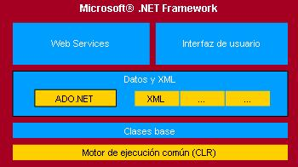
Fuente: www33.brinkster.com/jorgerodcas/ADONET.pdf
Figura 2: Capas de cómo esta compuesto Microsoft .NET Framework

ADO.NET forma parte del tercer nivel de conjunto de Objetos que el .Net Framework proporciona para trabajar dentro de esta plataforma, junto con XML constituyen un subgrupo especifico que están preparados para manejar datos, estos a su ves se ejecutan dentro del motor de ejecución común del .Net Framework o CLR

2.3.1.- Componentes de una aplicación ADO.NET.-

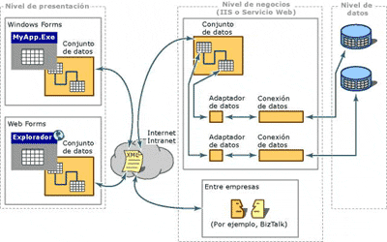
Fuente: http://www.programacion.net/tutorial/arq_adonet/2/
Figura 3: Componentes principales de una aplicación ADO.NET.
A continuación se presentan los componentes ADO.NET que se ilustran en la Figura 3.
Conjunto de datos.-
Los conjuntos de datos almacenan datos en una memoria caché desconectada. Es similar a la de una base de datos relacional; expone un modelo jerárquico de tablas, filas y columnas. Además, contiene restricciones y relaciones definidas para el conjunto de datos.
Adaptador de datos.-
Los adaptadores de datos son una parte integral de los proveedores administrados por ADO.NET, que son el conjunto de objetos que se utiliza para la comunicación entre un origen de datos y un conjunto de datos. Esto significa leer datos de una base de datos para un conjunto de datos y, a continuación, volver escribir en la base de datos los datos modificados del conjunto de datos. Sin embargo, un adaptador de datos puede trasladar datos entre cualquier origen y un conjunto de datos.
Conexión de datos.-
Para trasladar datos entre un almacén de datos y una aplicación, en primer lugar se debe tener una conexión con el almacén de datos.
Formulario Windows Forms.-
Windows Forms es la nueva plataforma de desarrollo de aplicaciones para Microsoft Windows, basada en .NET Framework. Este marco de trabajo proporciona un conjunto de clases claro, orientado a objetos y ampliable, que permite desarrollar complejas aplicaciones para Windows. Además, los formularios Windows Forms pueden actuar como interfaz de usuario local en una solución distribuida de varios niveles.
Página de Formulario Web Forms.-
Las páginas de formularios Web Forms pueden usarse para crear páginas web programables que sirvan como interfaz de usuario de las aplicaciones web. Este tipo de páginas presenta la información al usuario en cualquier explorador o dispositivo cliente e implementa lógica de aplicación mediante el código de la parte servidor. La salida de las páginas de formularios Web Forms puede contener casi cualquier lenguaje compatible con HTTP.
La Base de Datos más utilizada con la tecnología ASP.NET es Microsoft SQL Server, mediante su conexión con ODBC es la base de datos con mejor soporte. Este es un sistema de gestión de bases de datos relacionales (SGBD) basada en el lenguaje SQL, capaz de poner a disposición de muchos usuarios grandes cantidades de datos de manera simultánea.
Entre sus características se pueden mencionar las siguientes:
- Soporte de transacciones.
- Gran estabilidad.
- Gran seguridad.
- Escalabilidad.
- Soporta procedimientos almacenados.

Incluye también un potente entorno gráfico de administración, que permite el uso de comandos DDL y DML gráficamente. Permite trabajar en modo cliente-servidor donde la información y datos se alojan en el servidor y las terminales o clientes de la red sólo acceden a la información. Además permite administrar información de otros servidores de datos. Este sistema incluye una versión reducida, llamada MSDE con el mismo motor de base de datos pero orientado a proyectos más pequeños.

Para el desarrollo de aplicaciones más complejas, como para tres o más capas, Microsoft SQL Server incluye interfaces de acceso para la mayoría de las plataformas de desarrollo, incluyendo .NET. Microsoft SQL Server, al contrario de sus más cercanas competencias, no es multiplataforma, ya que sólo está disponible en Sistemas Operativos de Microsoft.

2.4.- SEGURIDAD en asp.net.-

ASP.NET es una potente plataforma de seguridad, en este ámbito radica una de sus mayores fortalezas, a continuación se describe algunas de las formas de seguridad que se pueden desarrollar con ASP.NET

2.4.1.- Arquitectura de seguridad de ASP.NET.-
Una parte importante de muchas aplicaciones web radica en la capacidad de identificar usuarios y controlar el acceso a los recursos. Cuando se está ejecutando una aplicación ASP.NET, puede utilizar las características de seguridad de ASP.NET integradas. Además, una aplicación ASP.NET puede utilizar las características de seguridad de .NET Framework.

Como se muestra en la Figura 4, todos los clientes web se comunican con las aplicaciones ASP.NET a través de Servicios de Microsoft Internet Information Server (IIS). IIS autentica la solicitud si fuera necesario y, a continuación, busca el recurso solicitado. Si el cliente está autorizado, el recurso estará disponible.
Fuente: http://msdn2.microsoft.com/es-es/library/yedba920(VS.80).aspx
Figura 4: Las relaciones entre los sistemas de seguridad de ASP.NET

2.4.2.- Autenticación y Autorización en ASP.NET.-

ASP.NET proporciona una serie de mecanismos de autorización mediante declaraciones y programación que pueden utilizarse junto con una gran variedad de esquemas de autenticación. De este modo se puede desarrollar una estrategia de autorización exhaustiva y otra que pueda configurarse para ofrecer diferentes grados de funcionalidad: por ejemplo, por usuario o por grupo, basado en funciones. [WWW 40]

Autenticación.- Ayuda a comprobar que el usuario es precisamente quien dice ser. La aplicación obtiene las credenciales (diversas formas de identificación, como nombre y contraseña) de un usuario, y las valida consultando a una autoridad determinada. Si las credenciales son válidas, se considera a la entidad que ha enviado las credenciales como una identidad autenticada.

Autorización.- Limita los derechos de acceso mediante la concesión o negación de permisos específicos a una identidad autenticada.
ASP.NET dispone de funciones predefinidas de gran valor relacionadas con la autenticación y la autorización basadas en roles. Se puede configurar una aplicación ASP.NET sin más que asignar usuarios y roles en cada directorio (aplicación o subaplicacion). Además, se puede utilizar las funciones de ASP.NET para negar el acceso a una aplicación en función del usuario o del rol.

2.4.3.- Seguridad de las aplicaciones Web en IIS y ASP.NET.-

La seguridad de las páginas web empieza por el servidor web, en este caso IIS. Puesto que se trata de un servicio basado en Windows, IIS está totalmente integrado en la seguridad de Windows. Como en el caso de cualquier otro proceso, para obtener acceso a un archivo IIS necesita la autenticación apropiada. Cuando los usuarios envían una solicitud desde su explorador a IIS, éste debe leer el archivo de una carpeta Windows y, sea cual sea la autenticación definida por Windows que se aplica a dicho archivo, se deberá también aplicar a IIS. Es decir, para obtener acceso a un recurso, IIS debe proporcionar las credenciales adecuadas, como cualquier otro proceso.

Cuando se ejecuten las aplicaciones web, lo harán en ASP.NET, que tiene sus propios medios de seguridad. Éstos entran en juego cuando la aplicación requiere acceso a los recursos. Por ejemplo, si desea leer o escribir un archivo en la aplicación web, es el contexto de seguridad de ASP.NET lo que determina si la solicitud procederá con éxito o no. Sin embargo, no todos los usuarios dispondrán de la autenticación apropiada para leer archivos en un servidor Windows; específicamente, en las aplicaciones disponibles de forma pública en Internet. Por tanto, IIS y ASP.NET proporcionan varios mecanismos para establecer la autenticación. [WWW 40]
Acceso anónimo.- Para las aplicaciones que recibirán solicitudes de usuarios anónimos (generalmente, aplicaciones web públicas), IIS admite un usuario "anónimo", es decir, un usuario sin credenciales de autenticación. En esta situación, el servidor en el que se ejecuta IIS dispone de un usuario de Windows adicional, con el nombre IUSR_<nombre de equipo>. Esta cuenta de usuario suele definirse con derechos de acceso muy restringidos.

Cuando IIS recibe una solicitud de un usuario desconocido, IIS pasa la solicitud a Windows utilizando el nombre de usuario <nombre de equipo> _anonymous como credenciales. Es decir, IIS representa a los usuarios anónimos con la finalidad de obtener acceso al recurso.
Autenticación básica e implícita.- IIS admite asimismo el modelo de autenticación básico estándar de web. En esta situación, se solicita a los usuarios sin credenciales que proporcionen un nombre de usuario y una contraseña. Dichos nombre de usuario y contraseña se devuelven a IIS, y pasan a estar disponibles para la aplicación. La autenticación básica proporciona un método útil para ofrecer acceso restringido a una aplicación web pública. Sin embargo, no es totalmente segura, ya que el usuario pasa un nombre de usuario y una contraseña a IIS en forma de texto normal.

La autenticación implícita es similar a la básica, pero utiliza cifrado para enviar la información del usuario al servidor. Sin embargo, este estilo de autenticación requiere un controlador de dominio de Windows.
Seguridad integrada de Windows.- Si el usuario que efectúa la solicitud ya se ha autenticado en una red basada en Windows, IIS puede pasar las credenciales del usuario cuando solicita el acceso a un recurso. Las credenciales no incluyen el nombre de usuario y la contraseña, únicamente un símbolo cifrado que indica el estado de seguridad del usuario. Se trata de una situación típica en una intranet corporativa, en la que los usuarios inician la sesión en la red antes de utilizar la aplicación. No obstante, la seguridad integrada no es práctica en el caso de aplicaciones que deben pasar a través de servidores de seguridad corporativos. Incluso dentro de la misma red, la seguridad integrada tiene limitaciones para obtener acceso a recursos que estén en equipos remotos.
Autenticación por certificado.- Finalmente, IIS admite el uso de certificados digitales y la capa de sockets seguros (SSL). En esta situación, el servidor o el cliente tienen un certificado obtenido de un tercero. El certificado se pasa a la aplicación junto con las solicitudes. Se puede asignar a una cuenta de usuario de Windows y concederle los permisos apropiados. Esta autenticación tiene la ventaja de que, puesto que es la autoridad del certificado quien valida cada solución o respuesta, se utiliza en aplicaciones que precisan de una relación de confianza.

ASP.NET, conjuntamente con Servicios de Microsoft Internet Information Server (IIS), puede autenticar las credenciales del usuario como nombres y contraseñas mediante los métodos de autenticación siguientes:
- Windows: básica, implícita, y Autenticación de Windows integrada.
- Autenticación mediante Microsoft Passport
- Autenticación mediante formularios
- Autenticación mediante certificados de cliente

2.4.4.- Configuración de seguridad del archivo de configuración de ASP.NET.-

La configuración de seguridad de ASP.NET se configura en los archivos Machine.config y Web.config. Como con la demás información de configuración, la configuración base y la predeterminada se establecen en el archivo Machine.config en el subdirectorio Config de la instalación .NET Framework. Puede establecer una configuración específica del sitio y otra específica de la aplicación en los archivos Web.config en los directorios raíz del sitio web y de la aplicación. Los subdirectorios heredan las configuraciones del directorio, a no ser que se reemplacen por un archivo Web.config del subdirectorio.

Hay tres subsecciones principales en un archivo Web.config: las secciones autenticación, autorización e identidad. Los valores para cada elemento de seguridad normalmente se establecen en el archivo Machine.config y se reemplazan según sea necesario en el archivo Web.config en la aplicación. Todos los subdirectorios heredan automáticamente estos valores. No obstante, los subdirectorios pueden tener sus propios archivos de configuración que reemplazan valores heredados.

2.5.- FRAMEWORK Y CMS EN ASP.NET.-

2.5.1.- FRAMEWORK.-
Un framework representa una arquitectura de software que modela las relaciones generales de las entidades del dominio. Provee una estructura y una metodología de trabajo la cual extiende o utiliza las aplicaciones del dominio.

Existen varias arquitecturas Framework para ASP.NET. A continuación se describe uno de mas populares como es WEB MATRIX. Web Matrix posee determinadas características que le hacen ser un entorno muy atractivo e interesante. Por otro lado, el entorno tiene otras características que no posee Microsoft Visual Studio .NET. Una característica añadida a Web Matrix que permite desarrollar páginas ASP .NET de forma rápida es que es un entorno de desarrollo en el que se puede desarrollar páginas ASP .NET dando el aspecto deseado al mismo tiempo que diseñamos nuestras páginas.

Otra característica destacable de Web Matrix es la alta capacidad de desarrollar páginas ASP .NET de acceso a fuentes de datos, ya que las plantillas que posee Web Matrix, permiten ahorrarse gran parte del trabajo.

El entorno de desarrollo de Microsoft ASP .NET Web Matrix Project tiene un aspecto que recuerda a Microsoft FrontPage y a Microsoft Visual Studio .NET. Este entorno está desarrollado con C# y Microsoft .NET Framework, lo cuál nos da unas pistas sobre la potencia de C# como lenguaje y las capacidades de .NET Framework como entorno para desarrollar aplicaciones.

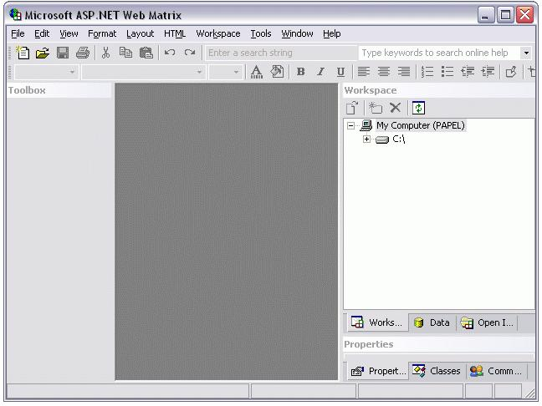
Figura 5: Microsoft ASP.NET Web Matrix

Lo más gratificante para desarrolladores independientes y otro grupo de desarrolladores, es que Web Matrix permite desarrollar páginas ASP .NET con C# o Visual Basic .NET.
Su entorno además, es gratuito. No cuesta nada y se distribuye gratuitamente. Esto implica que este producto no tiene soporte y su único soporte es el que se encuentra en Internet gracias a personas que realizarán esas funciones de forma desinteresada.

Quizás lo más relevante de Web Matrix es que no necesita ningún servidor web para poder ejecutar las páginas ASP .NET que desarrollamos. Web Matrix contiene un servidor web virtual que permite ejecutar páginas ASP .NET sin problemas, que se conecta generalmente al puerto 8080.

Si se desea desarrollar aplicaciones ASP .NET con acceso a fuentes de datos, se puede utilizar un Servidor SQL Server o una base de datos Access, sin embargo, Microsoft ofrece MSDE (Microsoft SQL Server Compatible Database Engine), un motor que puede ser descargado independientemente.

Pero Web Matrix no posee otras características que sí posee Visual Studio .NET. Entre algunas de ellas, encontramos que no posee Intellisense o que no soporta el entorno de depuración, así como el desarrollo de aplicaciones no web, es decir, no soporta la posibilidad de desarrollar aplicaciones Windows.

2.5.2.- CMS.-
Un Sistema de gestión de contenido permite la creación y administración de contenidos principalmente en sitios web de mediana y alta complejidad. Un administrador de contenidos en ASP.NET es Kentico CMS, Kentico CMS es un gestor de contenidos escrito en ASP.NET con SQL Server. Dispone de 25 controles ASP.NET como menús de diverso tipo, XSLT, DataGrid, plantillas, buscador y muchas cosas más.

La nueva versión 1.3 permite crear sitios web multilingües en cualquier número de idiomas. También viene con un nuevo sistema de edición mientras se navega por la página que hace más sencilla su modificación por usuarios no técnicos.


Figura 6: Kentico CMS

A continuación se presenta algunas de sus principales características: [WWW 46]
- Manejo de seguridad
- La autorización es simple con un precio relativamente bajo
- Soporta los esquemas de CSS, XHTML y W3C WAI
- El desarrollo es rápido con un mínimo de codificación
- Documentación detallada de sistema
- Separación de diseño y código
- Plantillas Re-utilizables
- Maneja costumbres de C # y código de VB.NET
- Manejador de archivos
- Buena Interfaz de Usuario
- Maneja formularios en línea, noticias, galería de las imágenes, foros, etc.

2.6.- APLICACIONES EN ASP.NET.-

2.6.1.- DESARROLLO DE UNA APLICACIÓN EN ASP.NET.-

La aplicación a desarrollarse en este ítem de capitulo es un foro, el cual consta de 2 partes fundamentales, como son la parte administrativa y la del navegante del foro.

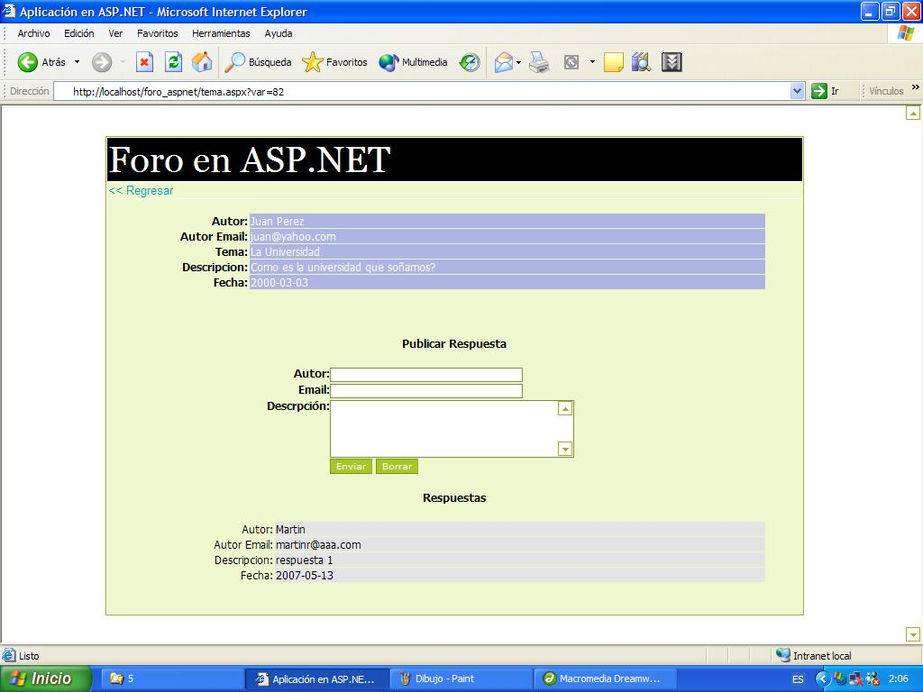
Figura 7: Interfaz de la aplicación en ASP.NET

Por ser una aplicación pequeña, se utilizo como software o framework de trabajo a Microsoft ASP.NET Web Matrix, conjuntamente con Visual Estudio .NET 2005 en lo que respecta a la ayuda en escritura de código reservado del lenguaje utilizado. La base de datos empleada en esta aplicación es Microsoft SQL Server, como se puede observar en este capitulo, es la más opcionada y utilizada por ser una base de datos de la misma empresa.

El tiempo empleado en el desarrollo de esta aplicación es de aproximadamente 60 minutos, tomando en cuenta el diseño de la base de datos, construcción de la interfaz de las paginas, programación y realización de pruebas. En lo que respecta a la programación, esta es una programación orientada a objetos, y esta aplicación también emplea el uso de sessiones.

Los tiempos de respuestas de las páginas son de aproximadamente 0,038 segundos, esto se debe a que la tecnología .NET compila la aplicación antes de entregar los resultados al navegador web, y también influye la utilización de la base de datos SQL Server en la demora de las respuestas, ya que es una base de datos muy completa a diferencia MySQL o Postgres.

Tanto el código, el modelo relacional y el script de la base de datos, como el software que permite medir el tiempo de carga de la aplicación se anexan en la parte correspondiente del CD que acompaña esta tesis.

2.6.2.- ESTUDIO DE UNA APLICACIÓN EN AP.NET.-
En esta sección se analiza el siguiente portal web: http://www.menergia.gov.ec/, un portal con éxito, es el portal del Ministerio de Energía y Minas del Ecuador.

Figura 8: sitio web http://www.menergia.gov.ec

Este es portal esta desarrollado en ASP.NET, para el desarrollo de esta solución se utilizaron los productos: Microsoft Mobile 2003, Microsoft .Net Compact Framework v1.0, Microsoft Windows 2003 Server, Internet Information Services 5.0 y Microsoft .Net Framework v1.1. Esta infraestructura la hace más flexible, robusta y ágil.

Características:

Esta aplicación desarrollada con Microsoft .Net se ejecuta en un dispositivo móvil Pocket PC hp 2210, el cual cuenta con una fase de parametrización que permite la recuperación de los datos; facilitando la búsqueda de clientes, comercializadoras, distribuidoras, origen y destino de los vehículos que transportan Gas en cilindros y la generación de estadísticas.

La aplicación tiene un estilo programado que es muy bueno, permite la adaptación a otros dispositivos y tiene una bandera que muestra lo que se tiene grabado en la base de datos. No se ha detectado perdida de información ya que existe control por parte del software en el registro de los datos.

Por otra parte, los inspectores de la Dirección Nacional de Hidrocarburos en vez de tomar los datos manualmente de la guía de remisión y las facturas, registran directamente sobre esta aplicación la información sobre envasado de Gas en cilindros, despachos de cilindros a distribuidores, despachos de gas al granel y movimientos diarios.

La información registrada en el Dispositivo Móvil se almacena en Archivos XML temporales, para luego ser enviada vía Modem hacia el Servidor de Base de Datos del Ministerio de Energía y Minas, utilizando cada inspector nombre de usuario y clave, y haciendo uso de WebServices.

Automáticamente estos datos aparecen en la Base de Datos y a través del Sistema Integrado de Control Hidrocarburífero (SICOHI) se pueden obtener los reportes en las distintas formas que requieren las autoridades a nivel gerencial del Ministerio de Energía y Minas del Ecuador.

Usuarios.-

Las visitas al portal son Mínimas, no se dispone de un contador de visitas o datos estadísticos para obtener datos más exactos.

Portabilidad.-

Su portabilidad es mínima por la seguridad y la plataforma en que se maneja.

Velocidad.-

Es el portal web mas rápido, tiempo aproximado de descarga es de 1.8 segundos.

Seguridad.-

Este portal web si maneja un nivel de seguridad optimo que es dado por la herramienta que maneja como lo es ASP.NET

Costo.-

El costo aproximado es de 18000 dólares en el cual se incluyen hosting, dominio, licencias de la base de datos y servidor web.

Runtime.- Tiempo de ejecución, cuando un programa está corriendo, o ejecutando, se dice que está en el runtime.
[LIB 01].- Creación de sitios WEB con ASP.NET
Just In Time.- Sistema de producción que utiliza los ordenadores para controlar el inventario y las existencias, de forma que sólo se produzca aquello que demanda el mercado.
CLR.- Common Language Runtime administra la memoria, ejecución de subprocesos, ejecución de código, comprobación de la seguridad del código, compilación y demás servicios del sistema.
[WWW 32].- http://www.desarrolloweb.com/articulos/592.php
code-behind.- Permite que en una misma página se componga de dos ficheros: el de la interfaz de usuario y el de código.
[WWW 33].- http://shopping.msn.com/search/detail.aspx?pcId=12175&prodId=2010646&ptnrid=141
Host.- Cualquier equipo conectado a una red, que proporciona servicios a equipos o usuarios remotos.
[WWW 36].- http://msdn.microsoft.com/library/spa/default.asp?url=/library/SPA/cpguide/html/cpconoverviewofadonet.asp
CTS.- Sistema de tipos común.
ADO.NET.- Es un conjunto de clases que exponen servicios de acceso a datos, proporciona un conjunto variado de componentes para crear aplicaciones distribuidas de uso compartido de datos.
ADO.- Es uno de los mecanismos para comunicarse con las bases de datos.
ODBC.- Conexión abierta a base de datos. Es una forma de conexión a bases de datos, independientemente del lenguaje o programa que se este utilizando
MSDE.- Microsoft SQL Server Compatible Database Engine, Es un motor que puede ser descargado de Internet independientemente.
Intellisense.- Es un conjunto de tecnologías que se basan en la existencia de una aplicación que posee inteligencia artificial, como corregir errores gramaticales de forma automática.

